Internet yhteyden jakaminen puhelimesta iPadille

VAIHTOEHTO 1
- Avaa puhelimesta Asetukset
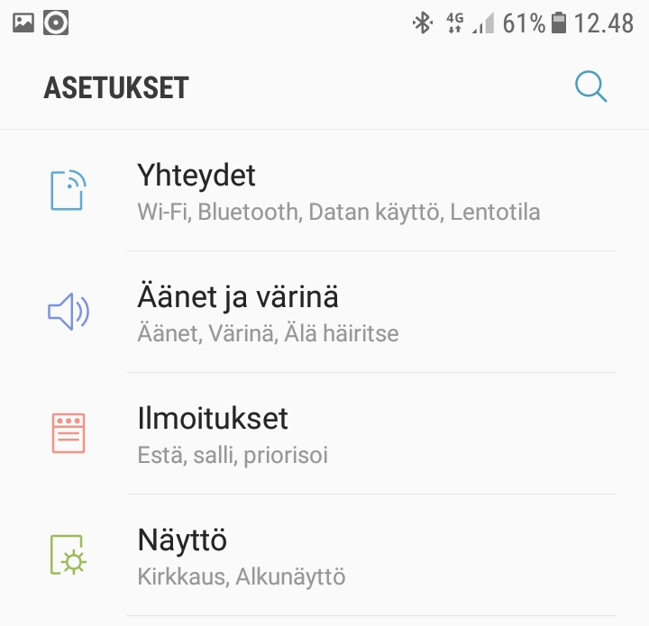

- Avaa Yhteydet
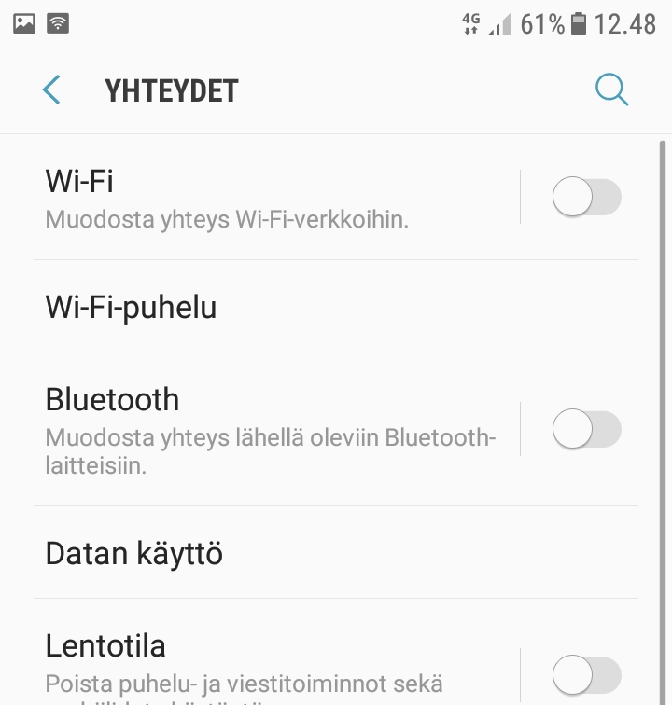
- Avaa Mobiilitukiasema ja yhteyden jako ja laita Mobiilitukiasema päälle
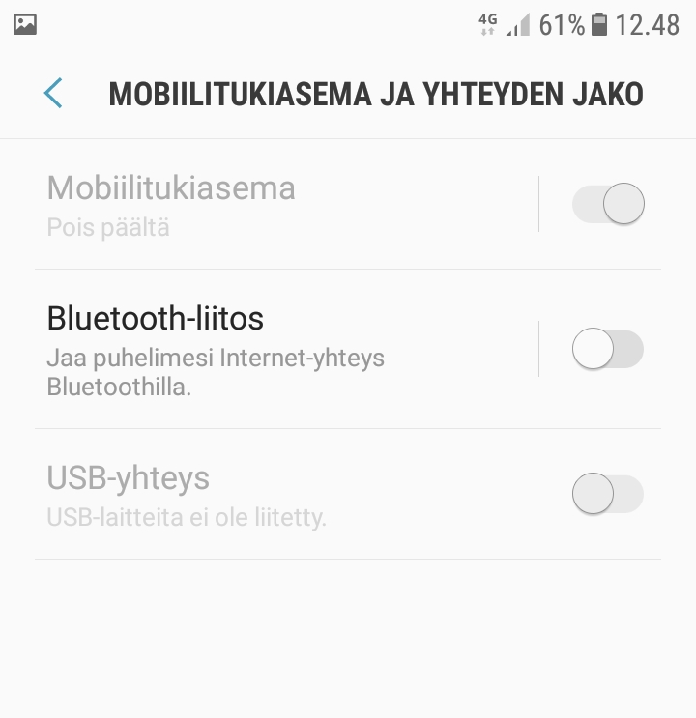
- Avaa iPadiltä Asetukset

- Avaa Wifi ja laita päälle
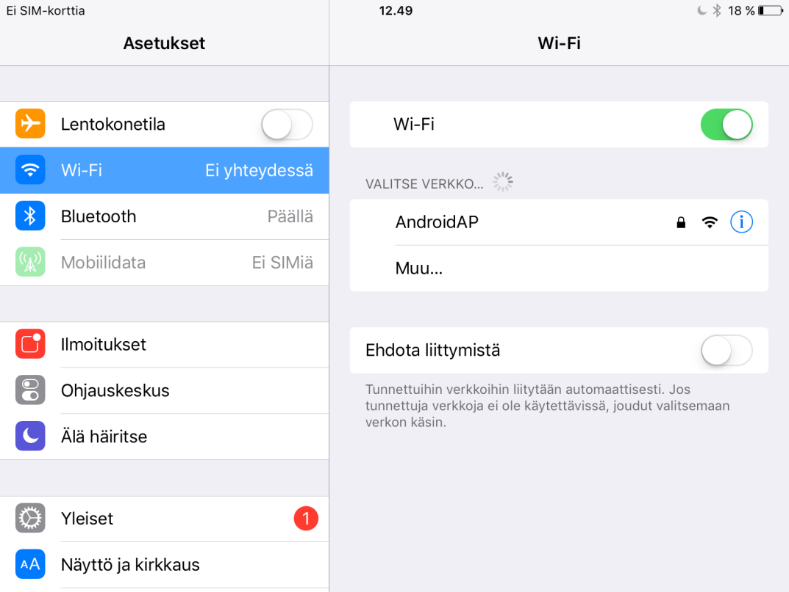
- Etsi yhdistettävä laite (esim. AndroidAP) ja valitse
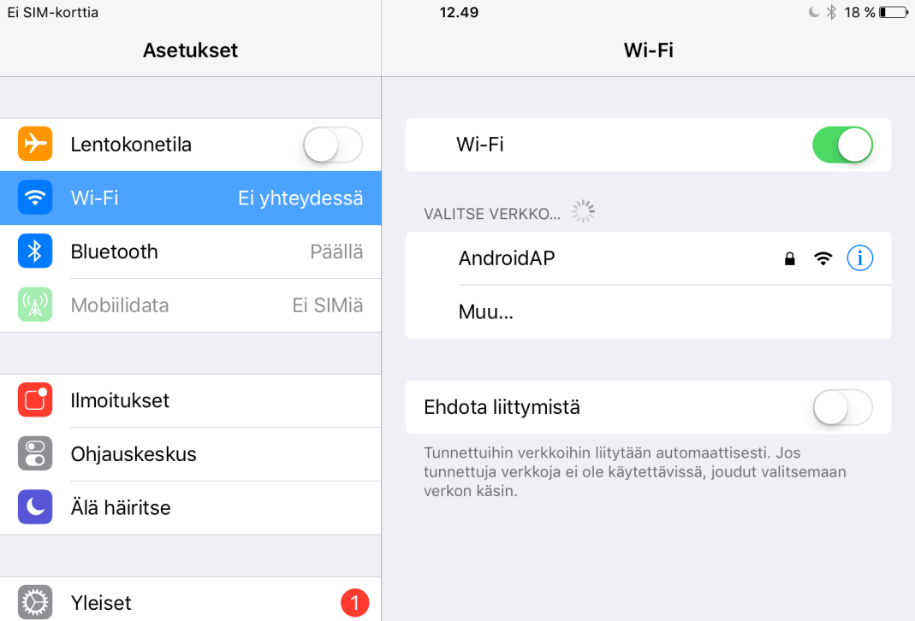
- Salasanan löytää puhelimesta painamalla Mobiilitukiasema
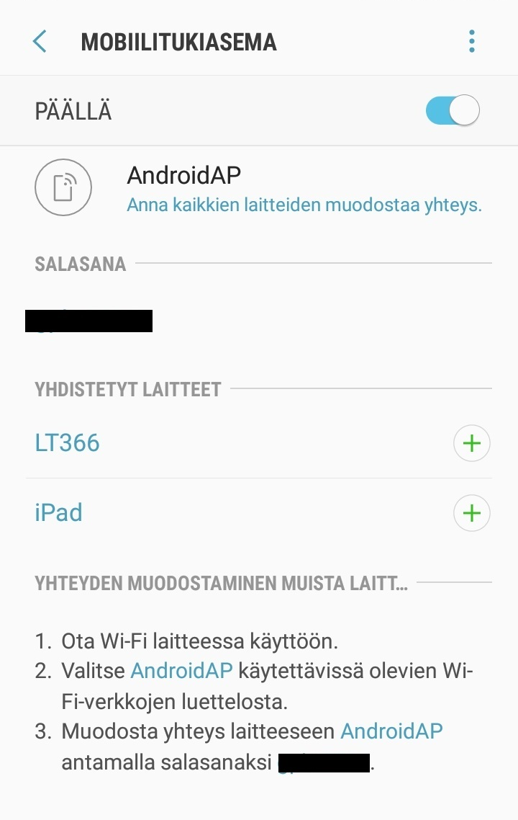
- Laita salasana ja Liity
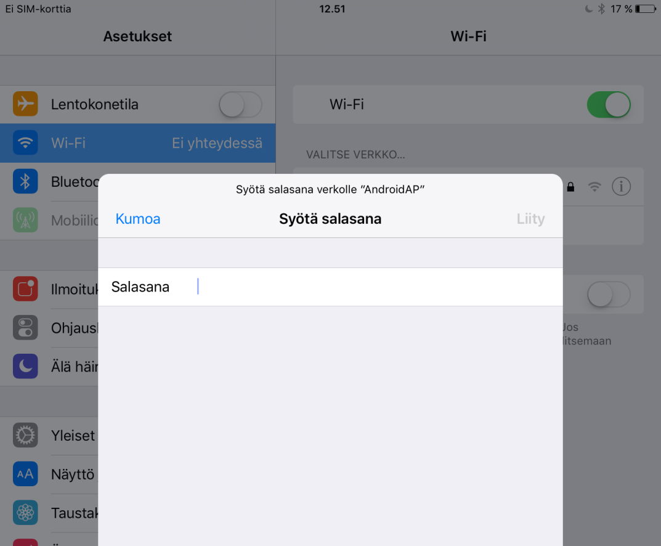

VAIHTOEHTO 2
- Avaa iPadin Asetukset

- Paina Bluetooth päälle

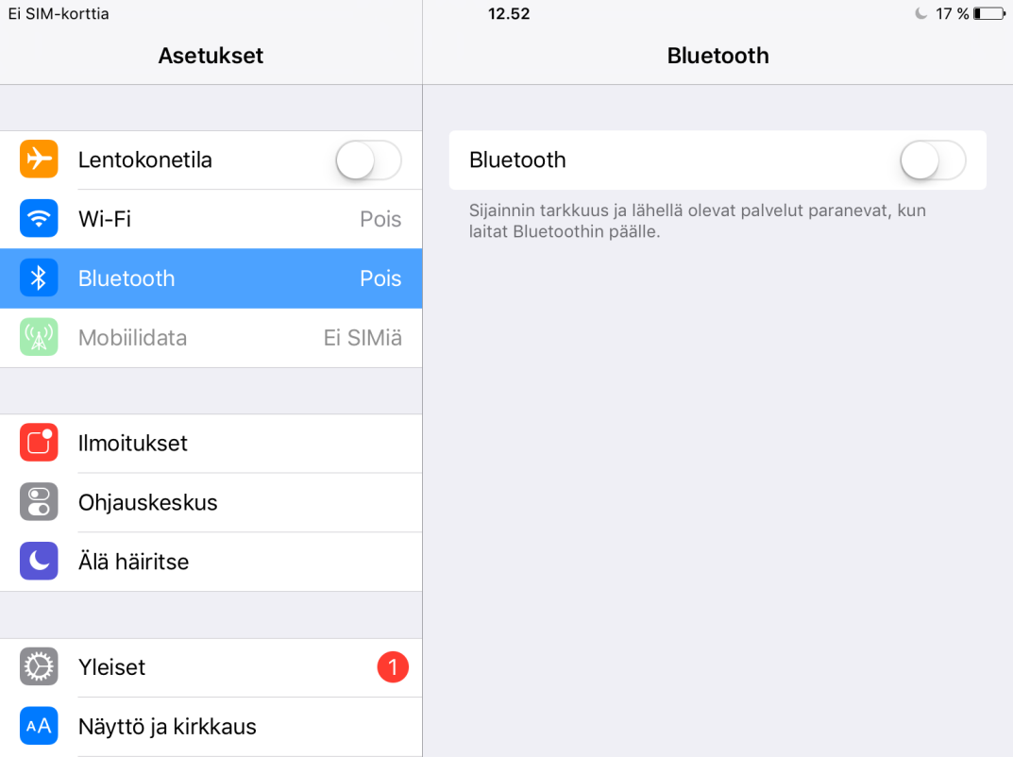

- Vedä valikko esiin puhelimen näytön yläreunasta
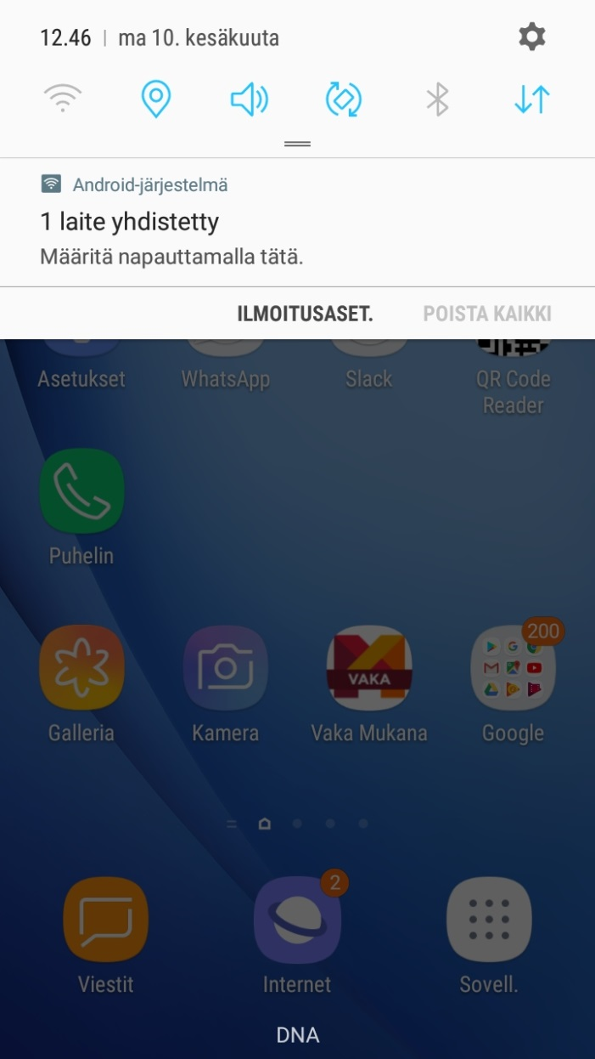

- Paina Bluetooth päälle

- Puhelin kysyy Sallitaanko Bluetooth-yhtyden jako? Paina Salli
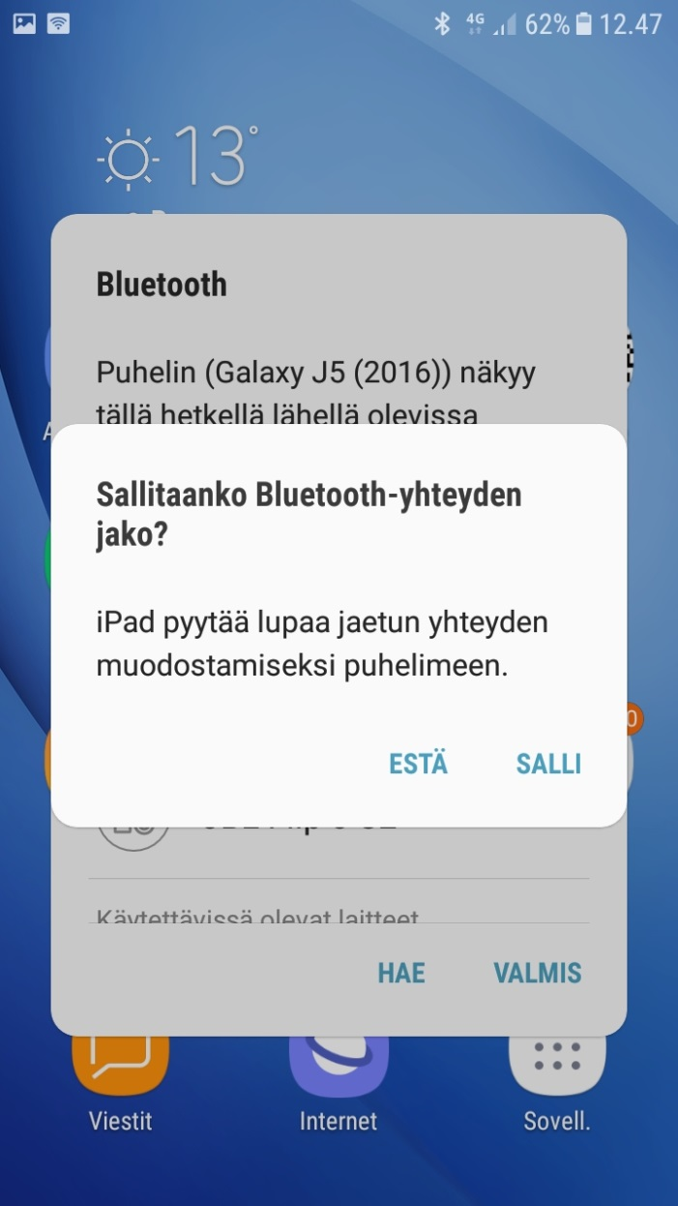

Mikäli iPad herjaa puhelimen olevan kantamattomissa, paina OK ja puhelimen näytöltä salli muodostaa yhteys. Tämän jälkeen paina uudelleen puhelimen nimeä iPadiltä (esim. GalaxyJ5)

